ZAHORANSKY auf der K 2019 – 16. bis 23. Oktober, Düsseldorf – Halle 1/Stand E70

Z-Faktor inklusive
Neu bei ZAHORANSKY: ein Mehrkomponentenwerkzeug für Spritzguss-/Silikonanwendungen und eine Laserbeschriftungseinheit für Weichkunststoffe

Todtnau, 02. September 2019. Auf der K 2019 feiern bei ZAHORANSKY am Stand E70 in Halle 1 gleich zwei Neuheiten mit dem besonderen Z(usatznutzen)-Faktor ihr Debüt. Der Geschäftsbereich Formenbau präsentiert das neue Mehrkomponentenwerkzeug Z.WARP move für eine 2K Silikonanwendung und zeigt die Vorteile eindrucksvoll am Beispiel einer 2K Lupe aus Polybutylenterephthalat (PBT) und Flüssig-Silikon (LSR) auf: Die Lupe besteht aus jeweils zwei 2K Bauteilen, die nach dem Spritzvorgang dann auch noch im Werkzeug montiert werden. Unternehmen erhalten dadurch nicht nur eine höhere Flexibilität in der Gestaltung und Funktion ihrer Produkte, sie können diese auch effizienter in einem Arbeitsgang herstellen. Die zweite Messeneuheit kommt von der Business Unit Oral Care: Eine Lasereinheit ermöglicht bei Zahnbürsten erstmals die individuelle Beschriftung in Hart- und Weichkomponenten direkt vor der Verpackung. Das System überzeugt vor allem mit seiner Geschwindigkeit: Der Beschriftungsvorgang läuft in weniger als einer Sekunde ab. Da im Vergleich zu Tampondruckverfahren keine größeren Vorbereitungen anfallen, eignet sich das Verfahren bereits für Kleinstserien ab Losgröße 1. Neu ist vor allem auch die Beschriftungsmöglichkeit der weichen Kunststoffkomponenten im Daumenbereich oder in Haptikelementen. Im Gegensatz zu herkömmlichen Laserverfahren, die dies generell nur auf Polypropylen-Hartkunststoffen erlauben, findet hier keine Karbonisierung statt. Dadurch bleibt die Oberfläche nahezu glatt und zeigt sich auch gegenüber Umwelteinflüssen resistent, wie etwa der Reibung aufgrund häufiger Benutzung oder dem Einfluss von Propandiol- oder Ethanol-haltigen Fluiden.

Mit dem Messeauftritt auf der K 2019 stellt ZAHORANSKY einmal mehr seine Kompetenz bei der Umsetzung von Kundenanforderungen sowie technischen Herausforderungen unter Beweis. Sowohl das Mehrkomponentenwerkzeug Z.WARP move wie auch die Lasereinheit für Weichkunststoffe versetzen Unternehmen in die Lage, ihre Produkte flexibler zu gestalten sowie effizienter herzustellen.

Das Mehrkomponentenwerkzeug Z.WARP move im Detail
Michael Schmidt, Geschäftsführer ZAHORANSKY Automation & Molds GmbH, freut sich, dass die im letzten Jahr geschlossene Partnerschaft mit der Edegs Formenbau GmbH bereits erste Früchte trägt: „Mit dem Z.WARP move erweitern wir unsere Automatisierungsanlagen ab sofort um die Option für Silikon-Anwendungen. Als Beispiel für die Möglichkeiten der Technologie zeigen wir am Messestand eine Lupe, die mit dem neuen Verfahren hergestellt wurde: Darin vereinen sich die herkömmliche thermoplastische Spritzgusstechnologie mit den Vorteilen hochtransparenten Silikons und einer integrierten Mechanik.“ Mehrkomponenten-Spritzgussprodukte mit Silikonanteil finden aufgrund ihrer besonderen mechanischen Eigenschaften neben der Medizintechnik zunehmend im Automotive-Bereich und weiteren Branchen Anwendung.

Die Oral Care-Lasereinheit im Detail
Mit einer doppelten Revolution bei der Laserbeschriftung von Zahnbürsten in Hinsicht auf die Produktionsabläufe und das Design wartet Michael Soukup, Head of Product Sales Oral Care, am Messestand auf: „Unsere neue Lasereinheit versetzt Unternehmen zum einen in die Lage, die Individualisierung von Zahnbürsten erst kurz vor dem Verpackungsvorgang vorzunehmen. Der zweite Vorteil ergibt sich aus den neuen Designfreiheiten, die mit dieser Lasereinheit erst möglich werden: In den Weichkomponenten der Zahnbürste lassen sich Pixel bis 0,025 mm und damit detaillierte Logos, Grafiken sowie Bilder dauerhaft abbilden.“ Da die Beschriftung erst direkt vor dem Verpacken stattfindet, verkürzt sich der Zeitraum von der Bestellung bis zur Auslieferung massiv. Hersteller müssen die Produkte nicht erst dann produzieren, wenn der Auftrag eintrifft, sondern können auf eingelagerte, neutrale Modelle zurückgreifen. Der Beschriftungsvorgang an sich dauert pro Zahnbürste weniger als eine Sekunde. Im Gegensatz zu anderen Verfahren, wie dem Tampondruck, rechnet sich das System daher bereits bei kleinsten Losgrößen. Auf einer automatischen ZAHORANSKY-Anlage wird damit die Herstellung individuell gebrandeter Zahnbürsten für den „Professional“-Bereich (Zahnkliniken, Zahnarztpraxen) ebenso wirtschaftlich möglich wie für kleine Nischenmarken oder gar Einzelanfertigungen auf Kundenwunsch. Die spezielle Zusammensetzung der Weichkomponente wurde mit thermoplastischen Elastomeren von Kraiburg sowie Zusatzstoffen und Farbpartikeln von Merck realisiert.

Bildmaterial
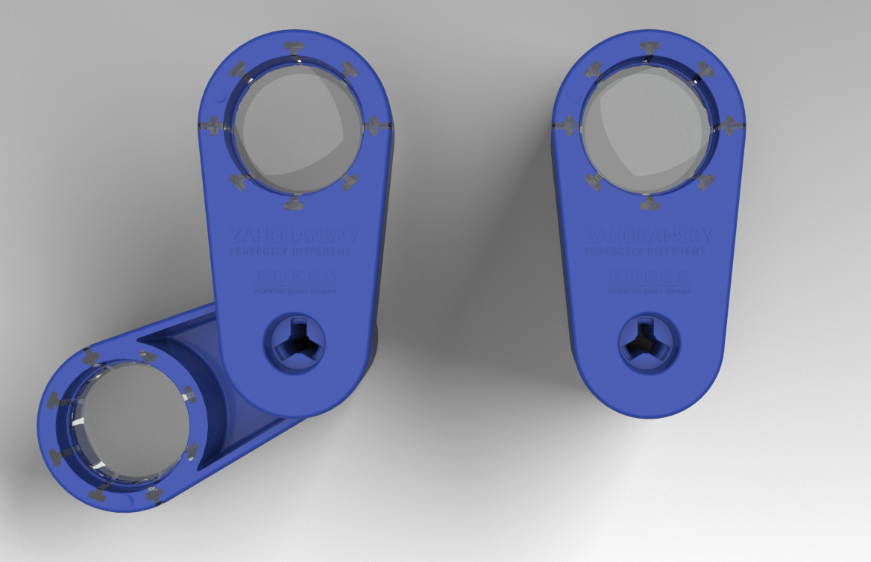 | 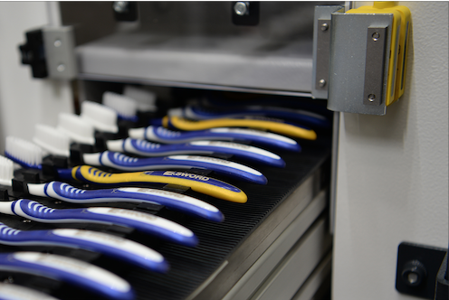
((BU)) Die mit Z.WARP move gefertigte Lupe vereint Spritzgusstechnologie mit hochtransparentem Silikon und einer integrierten Mechanik. | ((BU)) Mit der neuen Lasereinheit werden die Produktionsabläufe bei Zahnbürsten optimiert und deren Designmöglichkeiten erweitert.

Das Bildmaterial finden Sie in unserem Medienportal press-n-relations.amid-pr.com (Suchbegriff „Zahoransky K Messe 2019“). Selbstverständlich schicken wir Ihnen die Dateien auch gerne per E-Mail zu.

Weitere Informationen:  ZAHORANSKY AG  Robert Dous, Leiter Vertrieb/Marketing  Anton-Zahoransky-Straße 1  79674 Todtnau-Geschwend  Tel.: +49 (0) 7671 997-0  Fax: +49 (0) 7671 997-299  E-Mail: robert.dous@zahoransky.com  www.zahoransky.com  https://www.facebook.com/ZAHORANSKYGroup/  https://twitter.com/_ZAHORANSKY_  https://www.youtube.com/user/ZAHORANSKYGROUP  https://www.linkedin.com/company/zahoransky-group/ | Presse- und Öffentlichkeitsarbeit:  Press'n'Relations GmbH  Nataša Forstner, Thomas Seibold  Magirusstr. 33, 89077 Ulm  Tel. +49 (0) 731 96287-17 bzw. 19  Fax +49 (0) 731 96287-97  E-Mail: nfo@press-n-relations.de,  ts@press-n-relations.de  www.press-n-relations.de
Hintergrundinformation
Bereits seit dem Jahr 1902 steht der Name ZAHORANSKY für Zuverlässigkeit, Präzision und ausgereifte Technik. Die Grundlage dafür legte Anton Zahoransky mit seiner kleinen Werkstatt in Todtnau, in der er die ersten Geräte und Maschinen zur Automatisierung der Bürstenherstellung fertigte.

Auf Basis der seit damals gewonnenen Erfahrungen und erworbenen Kompetenzen präsentiert sich ZAHORANSKY heute als Komplettanbieter und Technologiepartner für Unternehmen in der Bürstenindustrie, Medizintechnik und weiteren Branchen. Mit Spritzgießformen, Maschinenbau- und Automatisierungstechnik sowie Verpackungsanlagen deckt ZAHORANSKY individuelle Anforderungen vollumfänglich ab. Dafür setzen sich rund 900 Mitarbeiter, davon 60 Auszubildende, an zehn Standorten in Deutschland, Spanien, China, Indien, Japan, Brasilien und den USA täglich ein.

Die systemübergreifenden Lösungen von ZAHORANSKY decken die gesamte Prozesskette ab: angefangen bei der Integration der Verpackungstechnik über das Handling bis zur Programmierung und Robotik bei der Fertigung vollautomatisierter Produktions- und Montageanlagen. Die Technologien und Dienstleistungen von ZAHORANSKY sind in folgenden Branchen gefragt: Haushalts- und Industriebürsten, Oral Care, Medizintechnik, Kosmetik, Consumer Goods und Verpackung.

